Saltstaumen – Die zweite

Nun ist es schon das zweite Mal, dass wir uns auf den Weg zum Saltstraumen nach Nordnorwegen machten. Und es sollte alles anders werden als bei unserer ersten Tour. Unseren Sprinter hatten wir in diesem Jahr bei Zylle aus Kleve gemietet. Vorab kann ich schon mal sagen, dass der Sprinter Top in Schuss war und uns gut über alle Berge gebracht hat.

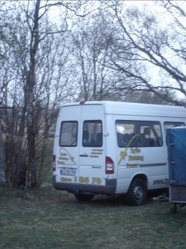
(Hier sind wir schon am Haus)

Warum war es dieses Mal alles anders?

Wir hatten alle die Erwartung, dass die zweite Tour genau so wird wie die erste. Es war jedoch alles etwas andern. Das soll nicht heißen, dass es schlechter war. Den Zauber der ersten Reise konnten wir jedoch nicht wiederbringen, so sehr wir es auch versucht haben. Das war für uns aber kein Grund zur Trübsal, sondern Ansporn wieder etwas Neues daraus zu machen. Aber wieso war jetzt alles anders als vor zwei Jahren. Ich versuche mal es mit meinen Worten wiederzugeben:

Einer aus unserer Truppe fehlte…
Die Route war bekannt…
Nicht jede Biegung und Ecke war neu…
Wir kannten das Haus und wussten was uns erwartet…
Es kehrte Routine ein…
Einmalige Abenteuer kann man nicht wiederholen… vielleicht kann man es so ausdrücken.

Am 03. Mai gegen 18:00 Uhr startete unser zweites Norwegenabenteuer. Zu siebt machten wir uns über die Vogelfluglinie in Richtung Puttgarden und Rødby auf den Weg. Nach 18 Stunden, also der Hälfe der Strecke erreichen wir Stockholm. Es ist jetzt etwa 12 Uhr Mittag am 04. Mai. Es geht weiter entlang am Bottnischen Meerbusen bis wir bei Sundsvall wieder in die Unendlichkeit der Wälder eintauchen. Hier könnte ich mich verlieren und endgültig ein Teil der Natur werden. Wenn man mich hier aussetzen würde wäre ich zufrieden. Doch leider bleibt der Fuß erbarmungslos auf dem Gaspedal stehen und so bleiben uns nur die kurzen Pausen und der Blick aus dem Fenster um Landschaft und Natur aufzusaugen.

Gegen 6:30 Uhr am 05. Mai erreichen wir gesund unser Domizil auf Straumøya am Salt-straumen. Trotz der Anstrengungen wird wieder erst alles verstaut und eingeräumt damit wir es uns anschließend gemütlich machen können. Leider haben wir uns bei der Mitnahme der Reiseverpflegung nicht abgesprochen. So gibt es nach einer kleinen Mittagsruhe zum dritten Mal hintereinander Kartoffelsalat und Frikadellen. Ich kann die Dinger den Rest des Urlaubs nicht mehr sehen. Es gibt aber auch keine mehr.

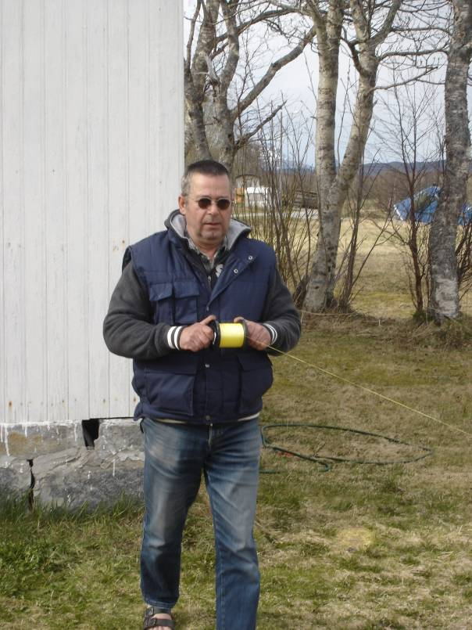
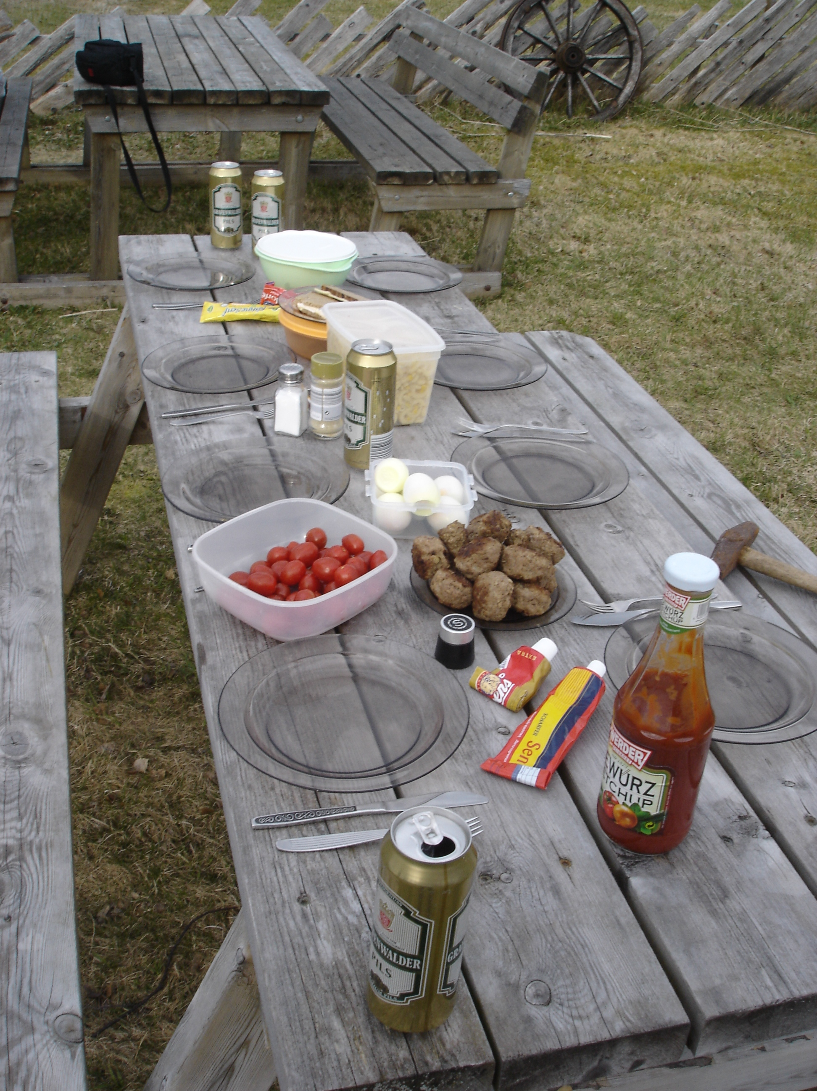

Nach der Stärkung geht´s ans Aufrödeln. Ruten werden zusammengesteckt, Schnur auf die Rollen gezogen, Köderkisten bestückt, usw., usw. Ihr kennt das ja. Damit die Schnur gerecht verteilt wird, zückt Norbert ein kleines Laserdistanz-Messgerät aus der Tasche. Hiermit lässt sich leicht eine beliebige Strecke ausmessen. In unserem Fall von der Hauswand bis zum Plumsklo. Genau 25 Meter. Etwas müde aber heiß auf den ersten Angeltag geht’s dann ab in die Koje.

Geoffrey von Tuvsjyen, unserem Bootsverleiher (blauer Overall) unterweist die jeweiligen Bootsführer gewissenhaft im Umgang mit den Booten. An- und Ablegemanöver sowie das Anfahren der Anlegestelle wir praktisch geübt und durchgeführt.

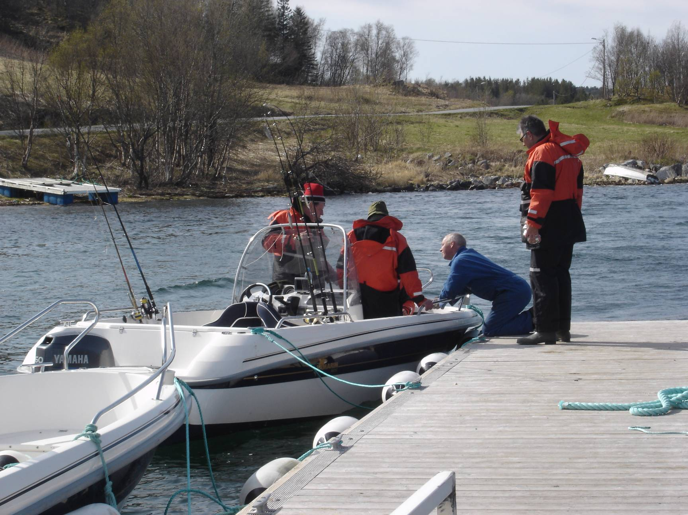

Geoffrey machte uns darauf aufmerksam, dass wir bei der Fahrt durch den Fjord vorsichtig sein sollten. Es ist zwar „nur“ ein Fjord, jedoch sollten wir ihn behandeln wie das offene Meer. Geoffrey sagte uns, dass der Wind zurzeit vom Meer kommt. Dies sei nur an weinigen Tagen im Jahr der Fall. In der Regel bläst es vom Land aus. Durch Fallwinde, die landseitig über die Berge kommen, kann es zu, wie ich es nennen will, Kreuzwinden kommen, die das Wasser in Böen schnell zu rauer See werden lassen. Den Hinweis nahmen wir beherzt auf, was sich wenig später auch als notwendig erwies. An der Stelle an der, der kleine Godøy-straumen in den Fjord fließt, begegneten wir in den ersten drei Tagen eben solchen Verhältnissen. Von jetzt auf gleich kamen vom Land her Böen auf, die die See und unsere Boote mächtig durchschüttelten. Auch die Wellen kommen in diesen Situationen von zwei Seiten, was zu hohen, spitzen Wellen führt. Hier ist also Vorsicht geboten. Windstärke zu diesem Zeitpunkt übrigens 4 in Böen 5 Beaufort. Pfeile deuten die unterschiedlichen Winde an.
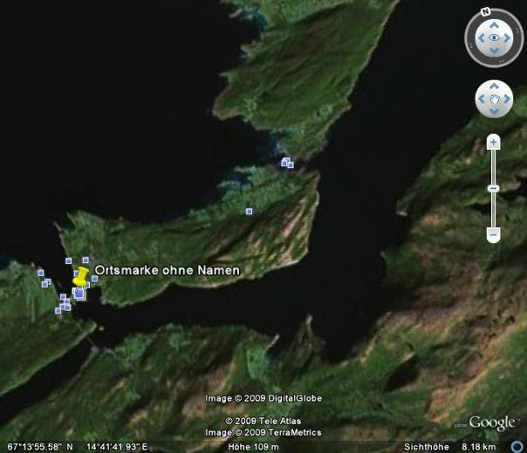

Dort wo der weiße Punkt zu sehn ist, trafen wir übrigens auf die ersten Dorsche. Der Untergrund dort ist jedoch nicht ganz einfach. Wir drifteten von 40 – 30 Metern Tiefe über leicht bis mäßig bewachsenen Sandboden. In der Nähe des Godøystraumens wird es jedoch sehr schnell felsig und sehr flach. Norbert meinte an dieser Stelle seinen ersten Butt gehakt zuhaben. Leider ist das was da am Haken hing nach 15 Minuten Drill abgerissen. Es sollte jedoch nicht der letzte „Buttkontakt“ bleiben. Die ersten drei Tage bescherten uns leider keine großen Fänge. Dafür gab es viel Wind mit kalter Luft zwischen 7°C und 8 °C, jedoch trocken.

Da wir nicht, wie bei unserem ersten Norwegenabenteuer, kleine Nussschalen als Boote haben, sondern vor vorneherein anständig ausgestattet sind, gibt es an dieser Stelle nicht mehr viel zu den Booten zu sagen. Geoffrey lässt die Motoren regelmäßig warten, so kam es zu reibungsloser Funktion in allen Situationen. Schlüssel drehen und da sind sie die 60 PS. Was für Saltstraumenfans vielleicht noch interessant sein könnte, kommt jetzt. Geoffrey sagte uns bei der Einweisung wir sollten 1 ½ Stunden vor und nach der stärksten Tide nicht durch den Straumen fahren. Das dürfte hinlänglich bekannt sein. Wer den Saltstraumen kennt, kann sicher auf nachvollziehen warum dies so ist. Als Begründung für die Einschränkung sagten wir natürlich prompt: „Ja sicher wegen der starken Strömung und der Strudel“. Ja, sagte unser Bootsverleiher aber nicht nur des wegen. Denn die Boote an sich würden mit etwas Übung schon durchkommen. Was jedoch passieren kann ist folgendes: Der Motor der Boote in dem Fall ein 60 PS Yamahamotor wird durch angesaugtes Meerwasser gekühlt. In der oben genannten Zeit vor und nach der Starkströmung ist soviel Sauerstoff im Wasser das der Motor dies erkennt und meint es ist nicht genügend Kühlwasser vorhanden. Dies kann zur Folge haben, dass der Motor auf Notsystem umschaltet und erheblich an Leistung verliert oder gar ganz ausgeht. Im letzten Fall muss das gesamte Stromnetz ausgeschaltet werden. Ein Neustart ist dann wieder nach ca. 3 Minuten möglich…. Solang möchte ich nicht manövrierunfähig durch den Straumen treiben. Als wir das hörten wurde uns klar, dass wir diese Warnung ernst zunehmen hatten.

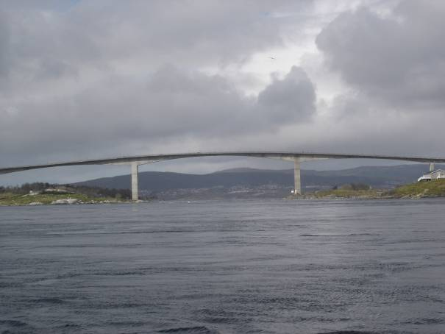

Am vierten Tag in etwa legte sich der Wind glücklicher Weise. Dafür fing es dann an zu regnen. Etwas Wind und mäßiger Regen wirkten sich jedoch sehr positiv auf die Fangergebnisse aus. Wer den Skjerstadtfjord und den Saltstraumen bereits befischt hat, wird wissen, dass halbstarke Köhler und Dorsche dort überall zu finden sind. Nach etwas Übung gelang es uns auch immer wieder direkt unter Brücke gute Dorsche und Köhler zu landen. Insofern bedeutet die Brücke nicht nur Gefahr sondern auch Fisch. Es ist bei der Befischung dieser Stellen meines Erachtens jedoch erforderlich, dass der Skipper immer ein Auge auf die Felsen und die Drift hat. Da ich in unserem Fall der Skipper war und eher ein „sensitiv Mind“ bin habe ich meine Köder nur in wenigen Fallen an dieser Stelle baden geschickt. Während die anderen an Bord natürlich fleißig pilkten. Leider gelang es uns in diesem Jahr nicht den „Meter“ zu knacken, was sehr stutzig macht. Trotz verbesserter Technik und Köder blieb dieser Erfolg aus. Falscher Köder, falsche Stelle, falsche Zeit? Was weiß ich. Um es ehrlich zu sagen ich war etwas enttäuscht. Was tun?

Das Gebiet um den Saltstraumen ist natürlich sehr weitläufig und für große Experimente hatten wir letztlich auch nicht mehr die Zeit. Wir fuhren schließlich eine Stelle hinter der Brücke an, die viel versprechend aussah. Das war genau hier (Weißer Kreis).

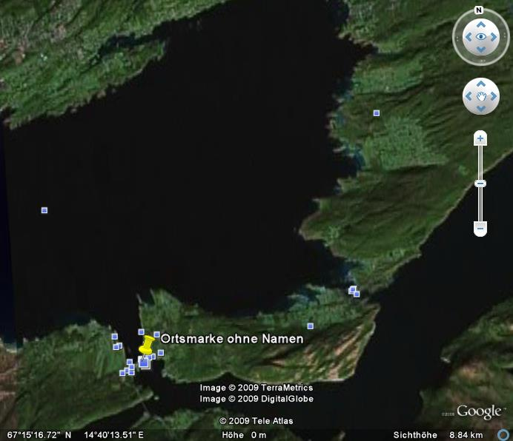

An dieser Stelle fingen wir in den letzten zwei Tagen soviel wie in den restlichen 5 Tagen zuvor. Die Bucht flacht, wiederum zum Godøystraumen hin, sehr ab. Die meisten Bisse erfolgten in Tiefen zwischen 15 und 5 Metern. Ebenfalls an dieser Stelle hatten wir auch ersten erwiesenen Buttkontakt.

Ich kurbelte einen ca. 40 cm großen Köhler langsam in Richtung Boot. Als dieser ca. 1 Meter unter der Wasseroberfläche ans Tageslicht kam, sah ich, dass ihm langsam ein Heilbutt folgt. Vor lauter Aufregung wusste ich nicht mehr wie ich reagieren sollte. Mir war klar. Wenn der sich jetzt den Köhler holt sind beide verloren. Auf Grund einer eher leichten Angelei hatte ich ein 70er Monovorfach montiert. Das würde der ca. 70 cm Butt beim Anbiss wohl in Stücke reißen. Also holte ich den kleinen Köhler erstmal rein und fing an zu schreien. Norbert bekam den Butt auch noch zu sehn. Mit zwei, drei Flatterbewegungen verschwand er jedoch auf nimmer Wiedersehen am Grund. So ein Mist. Ich hatte schon lange nicht mehr soviel Adrenalin im Blut. Im Nachhinein habe ich mir gesagt: „Hättest du den Köhler baumeln lassen und den Butt einfach mit dem Gaff gezogen“. Oder einfach beißen lassen und sehen was passiert. Naja, hinterher ist man immer schlauer. Und nach dem Butt ist vor dem Butt! Leider gelang es uns auch nach Umbau der Montagen auch nicht mehr einen derartigen Fisch zu landen. Nach dem Anlegen berichtete das andere Boot ebenfalls von Kontakt mit Heilbutt. Wobei dieser schon gebissen hatte. Auch hier ging es drunter und drüber. Anruf auf dem Handy, Angel über Bord etc.. Ja lacht ruhig, aber so war es eben. Was ich damit sagen will, ist einfach nur, dass diese Stelle sehr „buttverdächtig“ ist. Mit etwas mehr Zeit hätte es meines Erachtens dort noch geklappt mit dem Butt.

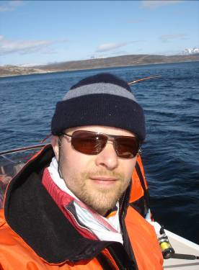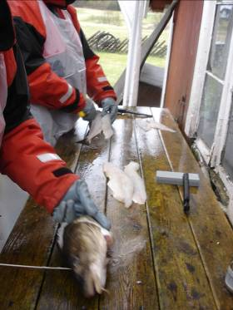

Hier seht ihr natürlich mich, ausnahmsweise mal mit Sonne und unseren Filetiertisch.

Um den Tipps und Berichten zu folgen, ist es wohl ratsam noch viel weiter in den Skjerstadtfjord hinein zu fahren um dort interessante Stellen zu befischen. (Siehe Kutter und Küste 21 oder 22) Von unserem Anlegeplatz jedoch schien uns dieses Unterfangen in den ersten Tagen, die sehr Windig waren zu riskant. Die Fahrtzeit dort hin hätte ca. 30 – 45 Minuten betragen. Letztlich ist dies auch eine Frage des Geldes. Um die Stellen zu befischen die von Rainer Korn empfohlen werden, ist es sinnvoll sich im Arktic Seasportcenter einzumieten und von dort aus zu starten. Unsere Motivation hat in den letzten zwei drei Tagen hierfür jedenfalls nicht mehr gereicht. Heute bereue ich dies einerseits. Andererseits denke ich, mit einer Fahr dort hin wäre es auch nicht getan gewesen. Was ich jedoch bestätigen kann, ist, um einen Heilbutt zu fangen braucht man Sandboden und keine großen Tiefen.

Im Nachgang zu unserer zweiten Tour überlegen wir zurzeit beim nächsten Mal ein ganz anderes Gebiet auszuwählen. Andererseits bin ich davon überzeugt, dass das Seegebiet um den Saltstraumen noch viel mehr zu bieten hat als wir es erahnen. Sicherlich finden wir hier keine ganz einfache Angelei vor.

Alles um die Angelei herum, war wie auch 2007 gut organisiert. Unsere Köche haben wieder mal alles gegeben und auch wirklich ein dickes Lob verdient. Neben den alten Frikadellen der Hinfahrt gab es natürlich diverse Köstlichkeiten. Von gefüllten Paprika über deftigen Eintopf bis hin zu frischem Fisch und leckeren Soßen war alles dabei.

Für die autonome Stromversorgung unterwegs haben wir uns ein kleines Notstromaggregat angeschafft. Der keine Racker versorgte uns wo immer wir auch waren nicht Strom. Ob es für die Kühltruhe oder den frischen Kaffee war. Eine lohnende Investition wie ich finde.

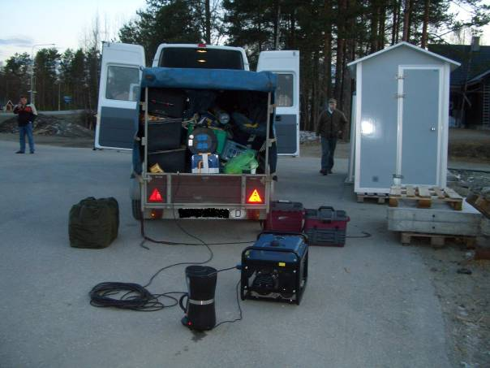
Vor Einbruch der Dunkelheit wird noch mal eine Kanne Kaffe ausgesetzt
Frischer Dorsch mit Schmorkartoffeln Unser Holzofen heizt gut ein…
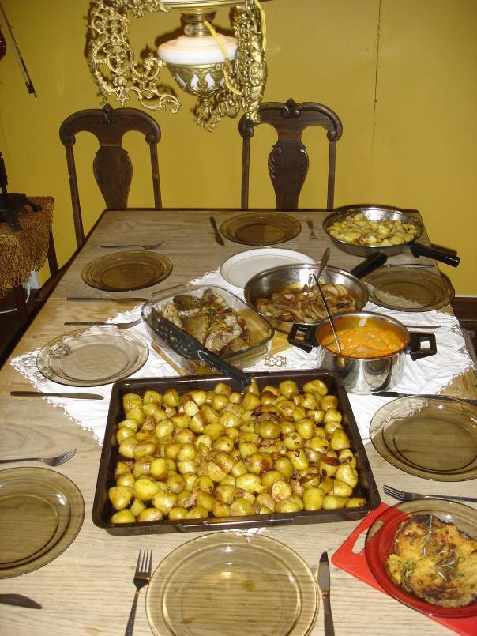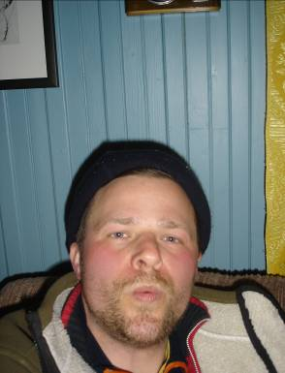
Lecker…. Die frische Luft und das eine und andere Bier
tun den Rest…

Nun komme ich zu einem weniger schönen Kapitel unserer Reise. Leider wurde unser Manni im Laufe der ersten Woche ernsthaft Krank. Sein Bein schwoll plötzlich beträchtlich an und verursachte Schmerzen bis hin zum Fieber. Den Beweis, dass es auch schon ein paar Tage vorher wehgetan hat, mussten wir erpressen… Unsere erste Diagnose lautete Thrombose von der langen Fahrt. Doch was tun. Der nächste Arzt in Bodø liegt ca. 40 Km weg. Krankenwagen rufen? So schlimm war es dann auch wieder nicht. Nach Rücksprache mit Geoffrey´s Frau, Elisabeth, sagte Sie uns zu, mit nach Bodø zum Arzt zu kommen. Also, alle rein in den Sprinter und los. Halb englisch halb deutsch versuchte ich (der einzige englisch sprechende) Elisabeth zu verklickern um was es sich bei unserem Patienten vermutlich handelt. Elisabeth gab dann alles schon mal per Telefon an das Ärztezentrum weiter. Ich will hier nicht die Krankengeschichte meines Mitanglers ausbreiten… Letztlich war das Bein stark entzündet. Die richtigen Medikamente, Kühlen, Hochlagern und die Sache kommt wieder ins Lot. Was ich aber auch mit dieser kleinen Geschichte wieder andeuten will, ist die Freundlichkeit und Hilfsbereitschaft unserer norwegischen Freunde. Ohne die Hilfe wären wir vermutlich Stunden lang umhergefahren um einen Arzt zu finden. Manni konnte zum Glück bleiben. Um ein Haar hätte er per Flieger nach Hause gemusst.

Wenn alles gut geht im Angelurlaub und nicht außergewöhnliches passiert dann ist alles schön und gut. Aber ich kann nur jedem empfehlen sich vor so einer Reise vernünftig abzusichern. Gerade was den Krankheitsfall betrifft. Der Arzt vor Ort beispielsweise musste sofort Bar bezahlt werden. Eine Krankenkassenkarte kennen die Norweger nicht.

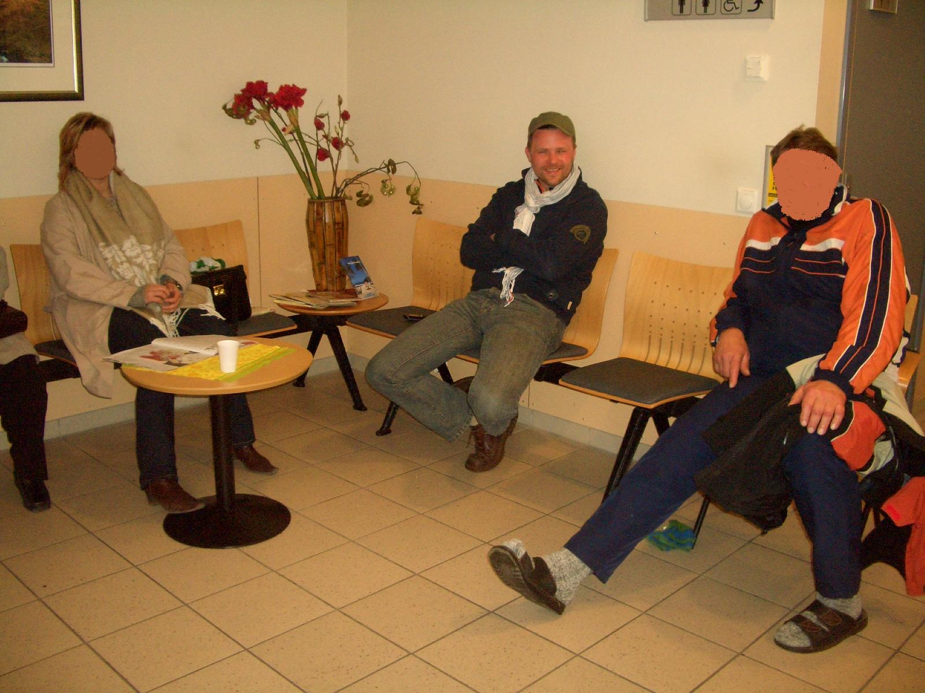
(Die Gesichter mache ich unkenntlich, da ich von den abgebildeten Personen nicht die Erlaubnis zur Veröffentlichung habe.)

Englisch und ein paar Brocken Norwegisch sind auch immer von Vorteil.

So vergingen auch die letzten Tage wie im Flug. Wie ich bereits erwähnte, bescherten uns die letzten Tage viel Fisch. Mit der Filetierarbeit und dem Eintüten kamen wir manchmal erst um halb elf Abends zum Essen. Was aber auch nicht schlimm war. Man vergisst einfach die Uhr und lebt nach einer Gezeitentabelle. Am 13. Mai geben wir die Bootsschlüssel bei Geoffrey ab und bezahlen. Den restlichen Tag verbringen wir mit dem Auseinandernehmen und Verpacken aller Gerätschaften. Uns bleibt noch Zeit uns den gewaltigen Mahlstrom vom Ufer aus anzusehen. Alles wird per Videokamera festgehalten. Im ganzen Urlaub kommen ca. 4 Stunden Filmmaterial zusammen. Viel zum nachbereiten und für die Winterwochenenden.

Nachdem alle Sachen wieder ordentlich verstaut sind, macht sich bei mir schon ein wenig Abschiedsschmerz bemerkbar. Ob wir noch mal an den Saltstraumen kommen werden? Aber andere Fjorde haben auch hübsche Fische.

Am 14. Mai um 8:30 Uhr soll es dann endlich losgehen. Schlüssel ins Zündschloss und… nichts tut sich. Der Motor springt nicht an. Da der Sprinter aber überhaupt keinen Pieps mehr von sich gab, war stark davon auszugehen, dass die Batterie leer war. Offensichtlich ist über Nacht eine Tür nicht ganz zu gewesen. So konnte die Innenbeleuchtung über Nacht schön die Batterie entleeren. Auch hier war schnell ein freundlicher Nachbar gefunden der uns Starthilfe leistete. Besonders froh war er aber nicht, da er wohl gerade aus dem Bett kam und noch seinen Schafanzug an hatte. Wie dem auch sei. Die Fahrt führt uns bei strahlendem Sonnenschein entlang des Skjerstadtfjordes in Richtung Polarkreis und Mo i Rana. Wir fahren durch die schneebedeckten Bergregionen. Immer wieder Seen auf denen das Eis gerade beginnt aufzubrechen. Das erste birkengrün breitet sich langsam auch hier im hohen Norden aus. Je weiter wir in Richtung Süden kommen umso mehr holt uns der Alltag wieder ein. Der Erste Spruch über die Arbeit fällt. Die Gedanken gehen wieder ihren gewohnten Gang. Der Virus jedenfalls, der Nordvirus ist für ein paar Monate eingedämmt. Aber es ist nur eine Frage der Zeit bis er wieder ausbricht. Ich habe das Gefühl es wird bei jedem Ausbruch schlimmer.

Am 15. Mai gegen 18:00 Uhr erreichen wir gesund und munter die Heimat am Niederrhein.

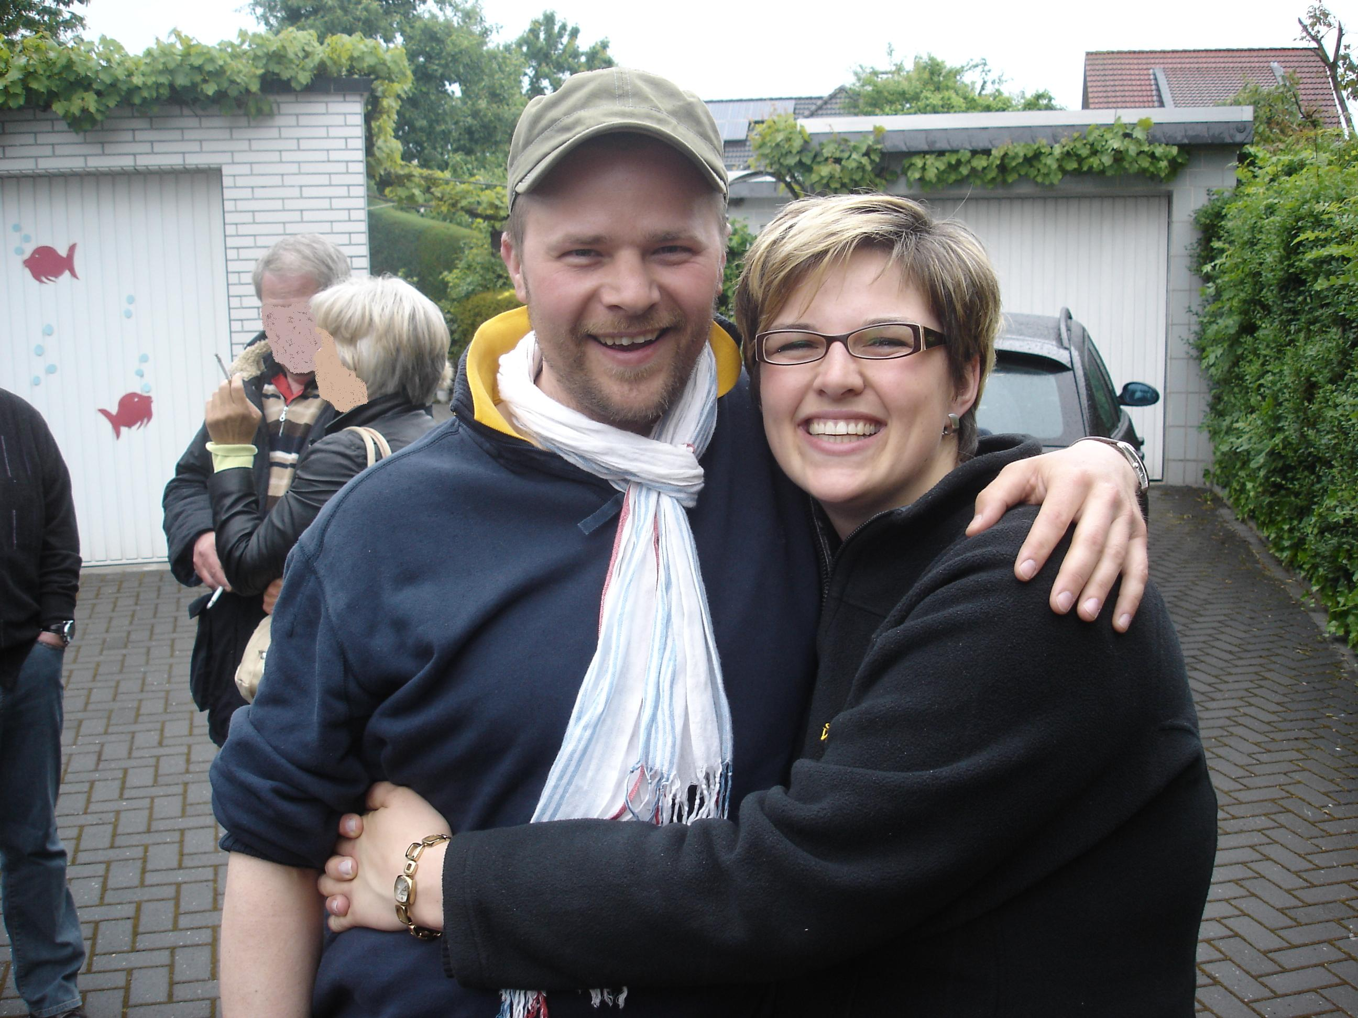
- Ende -

